Página Principal
Introducción
La historia económica de Costa Rica, se encuentra compuesta por distintas etapas que han implicado diferentes productos, sistemas productivos y medios de pago. Costa Rica fue el primer país centroamericano que incursionó en la industria cafetalera, actividad que impulsó el desarrollo económico y social del país.
La producción de café le permitió al país insertarse en el mercado mundial, este cultivo y en específico la especie de café Arábica es introducido a finales del siglo XVIII (ICAFE, s.f.). Paralelamente, surgió como medio de pago dentro de esta actividad el uso de boletos o fichas de café, debido a la escasez de moneda de curso legal (especialmente la de baja denominación) (Castro,2013:138).
Si bien es cierto, no se conoce el momento específico en que inicia la práctica de pago con boletos o fichas, algunos especialistas señalan que ya desde 1840 circulaban algunos de estos objetos (Chacón, 2002).
A continuación, se presenta una propuesta de base de datos de los boletos de café utilizados entre 1900 a 1940 en las fincas cafetaleras en la región de La Unión en Cartago.

Pag 2
La Unión
El pueblo de La Unión fue declarado cantón oficialmente mediante Decreto Legislativo Nº 167 del 7 de diciembre de 1848 (Quesada, 2017). Los distritos que lo componen son ocho: 1) Tres Ríos (cabecera de cantón), 2) San Diego, 3) San Juan, 4) San Rafael, 5) Concepción, 6) Dulce Nombre, 7) San Ramón y 8) Río Azul.
Entre el 1900 y 1940, en La Unión, se documentan 19 haciendas cafetaleras entre las cuales se utilizaron al menos 148 boletos, siendo la Hacienda San Diego donde se implementaron más variedades de boletos.
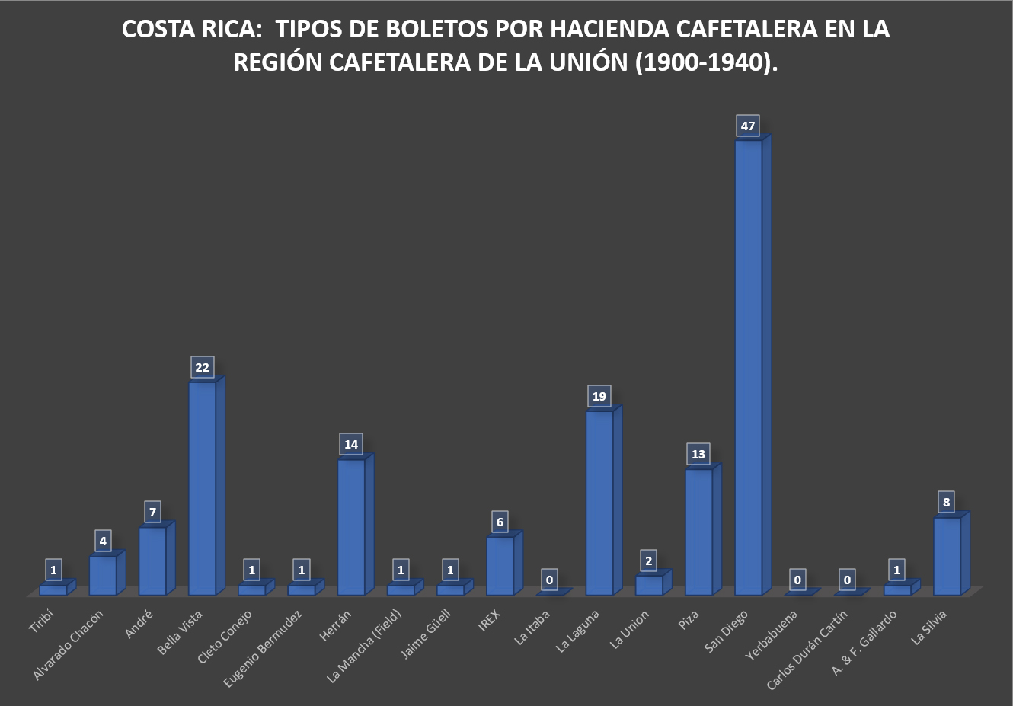
Según Rodríguez (2014) la caficultura, en Costa Rica, propagada en la primera mitad del siglo XX, se va a reconocer como actividad económica de vital importancia, de ella dependían de manera directa, decenas de miles de familias dedicadas a la producción agropecuaria, por lo que era motor de crecimiento y fuente de divisas, empleo e ingresos (Rodríguez, 2014).
En la segunda mitad del siglo XX, se inician algunos cambios en el modelo estructural costarricense, determinando que el grano abandonara la situación de privilegio que históricamente había mantenido como producto de exportación. Era de esperar, la estampida que comienza a favorecer la modernización económica del país, la cual se distingue por la acelerada intensificación del policultivismo y de la diversidad productiva. (Rodríguez, 2014).

Página 3
Algunas palabras claves para entender el tema
(definiciones, acrónimos y abreviaciones)
Numismática: Ciencia que estudia las monedas y medallas, principalmente antiguas (Real Academia Española, 2020).
Exonumia: Estudio de objetos que, aunque no son monedas, se relacionan con estas, especialmente por su uso reconocido como tales (Castro, 2013:134).
Boletos: tipo de moneda de pago que emitían personas privadas (físicas o jurídicas) para realizar remuneraciones a los asalariados (Castro, 2013:134).
Hacienda: Finca Agrícola, en el caso de la presente investigación ligada al monocultivo del Café.
Troquel: Molde empleado en la acuñación de monedas, medallas, entre otros. (Real Academia Española, 2020).
Beneficio: Consiste en el conjunto de procesos industriales, semi industriales y artesanales para preparar el café de distintas maneras, los cuales buscan potenciar diferentes características organolépticas en el café antes de ser tostado. Dentro de las etapas que componen este proceso podemos mencionar: lavado, doble lavado y triple lavado (Café de Costa Rica, 2020).
Marca de comercialización: La marca de comercialización corresponde a un símbolo, que es la suma intangible de varios atributos (nombre, término, diseño, símbolo, reputación, entre otros) que identifica los bienes y servicios de un vendedor y que lo diferencia de sus competidores.
Cafetalero: Que es propietario de Café.
Familia: Conjunto o grupo de personas emparentadas entre sí (ascendientes, descendientes, colaterales y afines de un linaje) que viven juntas.
Motivo: Elemento estético y simbólico característico de un objeto.
Bibliografía
Castro, J., (2013). Los Boletos de café. Revista Espiga. Vol. (XII) 25 133-143.
Chacón, M., (2002). Historia de boletos en Costa Rica. San José, Costa Rica. Fundación de Museos del Banco Central de Costa Rica.
Quesada, V., (2017). División territorial de la República de Costa Rica. San José, Costa Rica. Imprenta Nacional.
Rodríguez, A., (2014). COSTA RICA, HISTORIA DE CRISIS CON AROMA Y SABOR A CAFÉ. Tiempo y sociedad. Vol. (14) 5-33.
Solano, J.C., (2016). Catálogo de Boletos de café de Costa Rica: región La Unión de Cartago. 1. ed. San José. Costa Rica.
(s.f). Procesos de Beneficiado [Articulo]. Icafé.cr. Recuperado de: https://cafedecostarica.com/procesos [22-9-2020].
(s.f). Historia del Café de Costa Rica [Articulo]. Icafé.cr. Recuperado de: http://www.icafe.cr/nuestro-cafe/historia/ [22-9-2020].

